LEKTIRA JEŽEVA KUĆICA
RIJEŠI SLJEDEĆE ZADATKE:
- TKO JE GLAVNI LIK U OVOJ LEKTIRI?
_________________________________________________

- KAKO GLASI IME GLAVNOG LIKA?
__________________________________________________

- KOJA ŽIVOTINJA GA JE POZVALA NA RUČAK? ZAOKRUŽI SLIČICU.

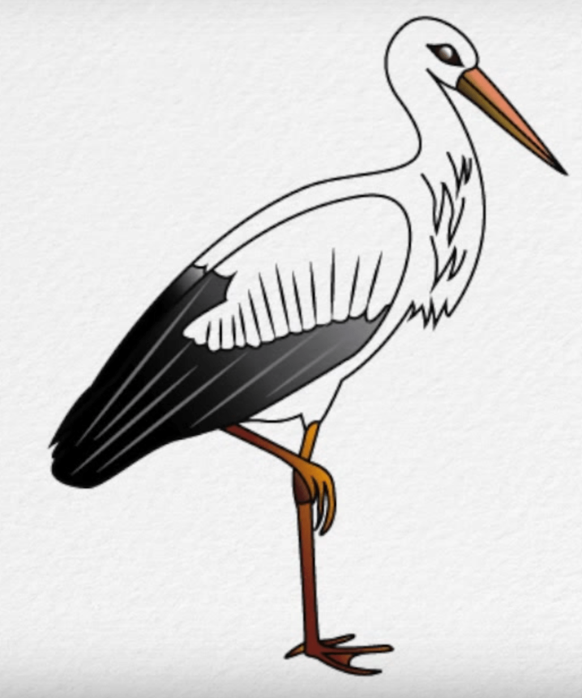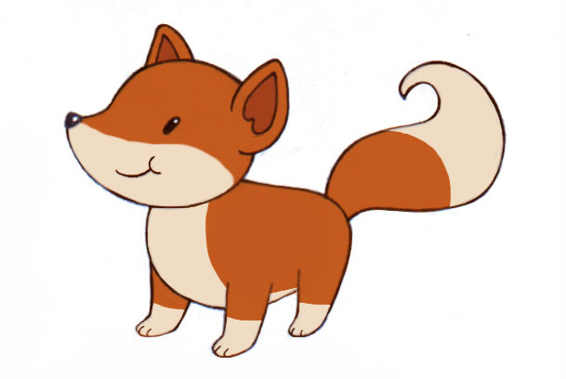

- KAKO SE ZVALA LISICA? ZAOKRUŽI TOČAN ODGOVOR.

- MARICA B) JELICA C) MICA

- KOLIKO SATI JE TRAJAO RUČAK JEŽA I LIJE? ZAOKRUŽI TOČAN ODOGVOR.

- TRI SATA B) ČETIRI SATA C) DVA SATA

- ZAŠTO JEŽ NIJE OSTAO DUŽE KOD LIJE?
___________________________________________________________

- KOJU ŽIVOTINJU JE LIJA PRVO SUSRELA U POTJERI ZA JEŽOM?
__________________________________________________________

- PRONAĐI REČENICU U LEKTIRI KOJU PONAVLJAJU SVE ŽIVOTINJE DOK IDU U POTRAGU ZA JEŽOM. PREPIŠI REČENICU.
______________________________________________________________________________________________________________________

- NACRTAJ KAKO SI ZAMISLIO/ ZAMISLILA JEŽEVU KUĆICU.

- ODREDI BROJEVIMA OD 1 DO 7 REDOSLIJED DOGAĐAJA U BASNI:
___ LIJA KREĆE ZA JEŽOM
___JEŽ DOBIVA PISMO
___SUSRET SA SVINJOM
___LIJA SUSREĆE VUKA
___SUSRET SA MEDVJEDOM
___RUČAK SA LIJOM
___PRED JEŽEVOM KUĆICOM

- UCRTAJ NA SLIKU SVE ŠUMSKE ŽIVOTINJE KOJE SE POJAVLJUJU O OVOJ BASNI. OBOJI CRTEŽ.

